Муниципальное автономное дошкольное образовательное учреждение Городского округа «город Ирбит» Свердловской области «Детский сад №23»
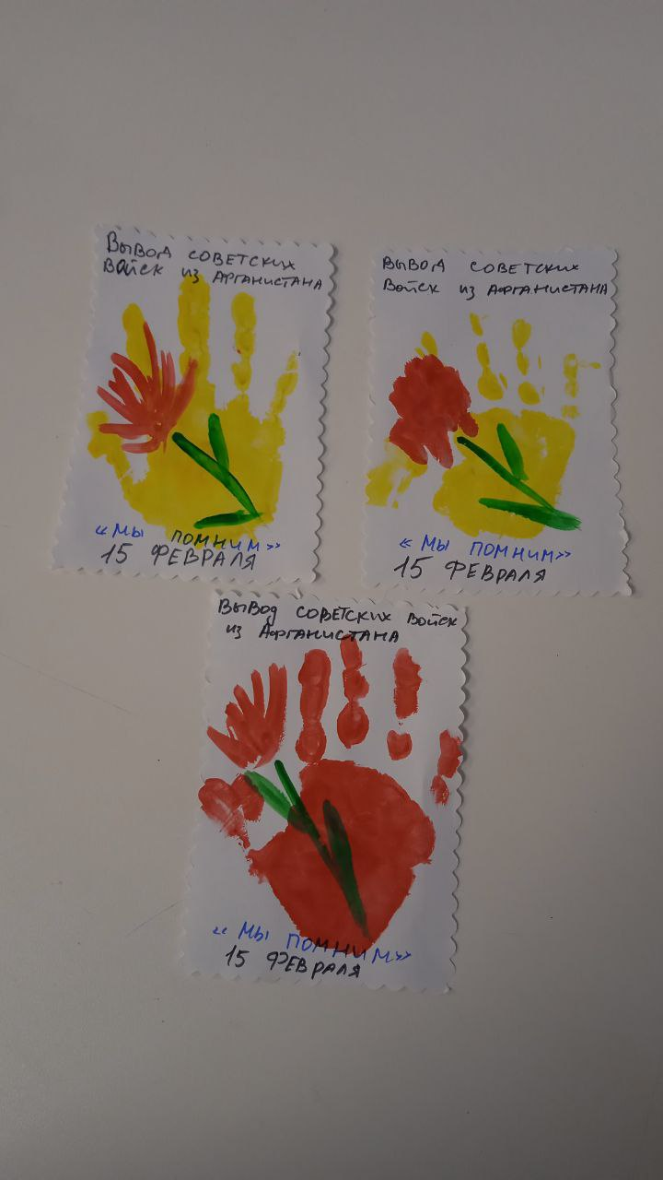
Воспитатель Милькова А.Д.
Патриотическая акция, посвященная Дню памяти о россиянах, исполнявших служебный долг за пределами Отечества, Дню памяти воинов-интернационалистов.
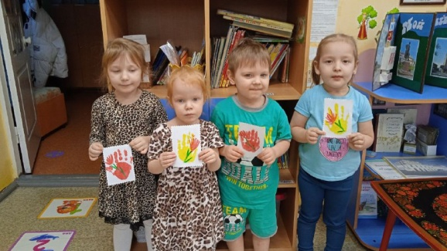
15 февраля в России отмечается памятная дата, посвященная нашим соотечественникам, отдавшим свою жизнь, защищая интересы своей Родины за ее пределами. Приурочена эта дата ко дню вывода советских войск из Афганистана. После окончания Второй Мировой войны, воины-интернационалисты армии СССР и российские военные успели принять участие в более, чем 30 вооруженных конфликтах за пределами своей страны. За все это время в зарубежных операциях были задействованы порядка 1,5 млн. наших соотечественников.
Ведение боевых действий на территории противника является крайне сложной задачей. Ведь опасность в данном случае может таиться в каждой развалине, за каждым кустом и даже в любом из, казалось бы, мирных домов, как это было в Афганистане и сейчас на Украине
В память о прошедших событиях в детском саду была проведена патриотическая акция «Мы помним», посвященная Дню памяти о россиянах, исполнявших служебный долг за пределами Отечества. Дети совместно с воспитателем изготовили памятки на «ладошке», которые показывают, что мы не забыли такую дату.
